Pólya György
A mai esti mese főhőse egy olyan volt berzsenyis diák, aki világhírű matematikus lett, bár a középiskola után nem annak készült, – de erről kicsit többet önéletrajza alapján mesélnék.
Foglalkozott a matematika különböző területeivel: kombinatorikával, valószínűségszámítással, valós és komplex függvényekkel, analízissel, geometriával, számelmélettel, az algebrai egyenletek elméletével, matematikai fizikával. Ő alkotta meg a modern matematikai heurisztikát. Heurisztikus módszerét ma már nemcsak a matematikában és a természettudományokban, hanem minden kutatási eljárásnál alkalmazzák.
A heurisztika a görög heureszisz (rátalálás) szóból származik. (Állítólag Arkhimédész is heurékát kiáltott, mikor meztelenül rohant végig a városon.) Az új igazságok módszeres fölfedezésének művészete, az a folyamat, amelynek során nem szigorúan szabatos logikai következtetéssel jutunk el a probléma indulásától a következtetésig, ám az eredmény helyes lesz. Másképpen: az egyértelmű eljárások helyett próbálkozásokkal, korábban megszerzett tapasztalatok felhasználásával működő feladatmegoldási módszer. (11)
Pólya személyében a matematikai tehetség és a tanítás képessége ötvöződött egybe. Igazi tanáregyéniség volt, nem a rettegettek, hanem a szeretettek közül. Türelme, melegsége, pedagógiai érzéke, finom iróniája, tantárgyának szeretete és mindenoldalú ismerete, sőt saját bevallása szerint még színészi hajlama is minden rendű és korú hallgatója számára emlékezetessé tették előadásait. Számos továbbképző előadást és bemutató órát tartott középiskolai tanároknak, főleg Amerikában, de magyarországi látogatásai alatt szülőhazájában is.
Munkássága során Pólya 250 tudományos cikket és tíz könyvet írt egyedül, illetve társszerzőként. Összegyűjtött műveit 4 kötetben adták ki Cambridge-ben 1974 és 1984 között.
Matematikai eredményeire rendszeresen hivatkoznak. Tanítással foglalkozó könyveit sok helyen „bibliának” tekintik. A XX. század matematikájáról nem lehet nevének említése nélkül beszélni.
Pólya élete folyamán többször is nyelvet cserélt. Eredetiben olvasta és szerette a magyar, német, latin, görög, francia, olasz és angol irodalmat. Négy nyelven adott elő folyékonyan, köztük természetesen anyanyelvén is.
Kezdjük az elején.
Zsidó családba született. Édesapja jogot végzett, egy nagy nemzetközi biztosítótársaság munkatársaként nemzetgazdasági kérdésekkel foglalkozhatott. Ami igazán érdekelte, az a közgazdaságtan és a statisztika. Minden vágya egy egyetemi kinevezés megszerzése volt. A kiegyezés utáni Magyarországon úgy érezte, hogy ehhez neve túl zsidós. Ezért a Pollákot Pólyára magyarosította, és a család a zsidó vallásról a római katolikusra tért át még György születése előtt. György apjának fontos tanulmányai jelentek meg.1891-ben a budapesti egyetem magántanára lett, sőt a Magyar Tudományos Akadémia levelező tagjai közé választotta.
Pólya György 1887-ben született. Édesapja 1897-ben meghalt, édesanyja 5 gyerekével egyedül maradt. Az apa tudományos karrierje ellenére addig sem éltek túl fényesen, de ezután anyagi helyzetük igen nehéz lett. Ennek tudható be, hogy legidősebb bátyja, aki matematikus szeretett volna lenni, a jobban fizető orvosi pályát választotta. Világhírű sebész lett, később ő fedezte György tanulmányait. (A zsidótörvények után családját külföldre menekítette, ő itthon maradt, de a nyilasok megtalálták, és a Dunába lőtték.) Hogy a család anyagi helyzetén segítsen, két idősebb nővére nem tanult tovább, apjuk halála után a biztosítótársaságnál helyezkedtek el. (Érdekes, hogy egyikük mindkét fia szintén matematikus lett később.) Pólya György ötödik gyermek volt. Állítólag a család legtehetségesebb tagja az öccse volt, aki fiatalon elesett az első világháborúban.
Pólya György az elemi iskolát szorgalmas és jó magaviseletű diákként végezte. Ezután iratkozott be a Berzsenyi Gimnázium egyik elődjébe, az idén 160 éve Budapest első állami gimnáziumként alapított Pesti Császári és Királyi Katolikus Főgimnáziumba. (A Berzsenyi mindkét elődgimnáziuma a Markó utcában volt, ezeket 1941-ben a háború miatt vonták össze egy iskolává.)
Ebben az iskolában ekkor a magyar mellett latinul, ógörögül, németül tanult, de kedvenc tantárgya az irodalom és a biológia volt. Azt olvastam, hogy ezekből a tárgyakból kiemelkedő minősítést (mai szóhasználattal dicséretes jelest) kapott, de ugyanígy földrajzból és más tárgyakból is. A matematikában nem jeleskedett, sőt geometriából csak elégségest érdemelt. Ennek okáról később azt írta, hogy a matektanítás a suliban rossz volt, nevezetesen három tanára közül kettő megvetésre méltó, vacak tanár volt („despicable teachers”). Árnyaltabban és részletesebben megírja mindezt A problémamegoldás iskolája című könyve magyar kiadásának előszavában:
„Jóval több mint fél évszázad előtt jártam én a Markó utcai Főgimnáziumba. Nyolc évig volt matematikánk, de ez az úgynevezett matematika (eltekintve néhány órától, melyekért én még ma is hálás vagyok Wagner Alajos főigazgató úrnak) igen kevés örömet okozott nekem. Hiszen nehéz nem volt, elég jó osztályzatot kaptam belőle általában úgyszólván tanulás nélkül, de unalmas volt, szürke, érdektelen. Pedig – és ezt nem szemrehányásként mondom, csak melankolikusan – érdekes, színes, mulatságos lehetett volna a matematika a gimnáziumban, és felkelthette volna fiatal ambícióinkat.
Igenis a matematikaóra lehet érdekes és hasznos, és még több is: amint azt Descartes oly szépen mondta, „hozzászoktatja szemünket, hogy lássa az igazságot tisztán és világosan”.”
(Dr. Wagner Alajos neves matematika-fizika tanár, tankönyvíró, iskolánk igazgatója volt 1897 és 1910 között.)
Én Pólya tanulmányi jegyeit nem láttam, érettségi anyakönyvét viszont igen. Kitüntetéssel érettségizett, magyar kivételével mindenből jelesre. (Nem tudom, mi történt vele a magyar írásbelin, de az a jegye elégséges, a jeles szóbelivel javította a végső jegyet négyesre.) A nem érettségi tantárgyakból is jeles van beírva, kivéve a rajz elégségest. Az érettségi tárgyak egyébként: magyar, latin, görög, német, történelem, mennyiségtan (ez ma matematika), természettan (fizika).
Engedjétek meg, hogy ha már órákat töltöttem ennek az anyakönyvnek a megkeresésével a sulink titkos szobájában, még néhány dolgot meséljek róla. Döbbenten vettem észre, hogy ennek a 1905-ös A osztálynak az érettségi lapjain 65 tanuló szerepel. Sok. Ráadásul lányok is voltak közöttük, még egy igazi grófnő is. Jobban megnézve láttam, hogy az osztály maga 43 fős volt, és a lányok persze nem velük jártak, hanem egyéb helyekre, és legtöbbjüket külön készítették fel az érettségire szervezett formában.
Nem bírtam ki, utánanéztem, hogy is volt ez, megosztom veletek.
Trefort Ágoston idejében épült ki a nyolcosztályos gimnázium és a nyolcosztályos reáliskola rendszere, ekkor vált egységessé a tanítási órák száma. Az 1879. évi gimnáziumi tanterv és az 1883. évi XXX. számú középiskolai törvény által elismert kétféle iskola elméletileg egyenrangú, de volt köztük egy döntő különbség: míg a gimnáziumi érettségivel bármilyen felsőoktatási intézményben lehetővé váltak a tanulmányok, addig a reáliskolai érettségivel csak a Műegyetemen, a természettudományi karokon és a gazdasági akadémiákon lehetett továbbtanulni. (Reáliskolában nem volt latin és ógörög, de két modern idegen nyelvből itt is érettségit kellett tenni. A gimnázium a mi mai humán tagozatunk megfelelője volt.)
Trefort idejében kezdődik meg a nőnevelés ügyének a felkarolása is, hisz 1875-ben nyílt meg az első hétosztályos hazai felsőbb leányiskola a fővárosban. Ez az intézmény azonban érettségit még nem adott, így legjobb szándékkal is csak a művelt, széles látókörű családanya és a társalgási témákban jártas, a társasági életben megbecsült feleség szerepére készíthették fel diákjaikat. 1895-ben engedélyezték először a nők számára is magántanulóként a fiúgimnáziumban érettségi megszerzését, és az azt követő továbbtanulást a bölcsész, a gyógyszerész és az orvosi karokon. Majd 1896-ban megnyitotta kapuit az első érettségit adó leánygimnázium is.
A lányok között is volt kiváló érettségi. A bukottak egyébként pótérettségit tehettek, de volt, akit már szeptemberben leérettségiztettek franciából, hogy még az évben megkezdhesse egyetemi tanulmányait.
Elkalandoztam, vissza főhősünkhöz.
A gimnázium elvégzése után 1905-ben, valószínűleg édesanyja kívánságára a jogi egyetemre iratkozott be, amit az első szemeszter után otthagyott, és átiratkozott magyar-latin szakra, ahol két év után gimnáziumi tanári diplomát kapott, amit sosem használt. Kedvenc tanára az egyetemen Alexander Bernát (1876-1904-ig a Főreál tanára, 1904-től 1919-ig a budapesti tudományegyetem első filozófiatörténet professzora. A Magyar Tudományos Akadémia levelező (1892), majd rendes tagja (1915)). Hatására a filozófia érdekelte, de tanára azt javasolta, hogy mielőtt ebben elmélyedne, tanuljon matematikát és fizikát.
Később Pólya viccesen így kommentálta választását:
„Nem vagyok elég jó fizikusnak, túl jó vagyok a filozófiához, a matematika a kettő között van.”
Fizikából Eötvös Loránd, matematikából a mágikus tanár, Fejér Lipót tanította, akinek hatására lett matematikus.
Itt tennék egy nem is kicsi kitérőt. Pólya egy évet gyakorló tanárként a Berzsenyi másik elődgimnáziumában, az V. kerületi Főreálban töltött a híres Fröhlich Károly mellett, akinek neve szerepel a suli honlapján, az iskola kiemelkedően jó tanárai között. Matematika és fizika tanár volt, országosan ismert, cikkeket, tankönyvet írt. Igen ám, de az irodalomban jártasak e nevet máshonnan ismerhetik. Nézzük mit ír róla Karinthy a „Tanár úr kérem” -ben:
„Első óra mennyiségtan. Az irracionális egyenleteknél tartunk, de a múlt órán még nem fejeztük be. Felelés eshetősége 25-27 százalék. Ebben a kis százalékban szerepet játszik az a körülmény, hogy sokan még nem javítottak, s hogy Frőhlich megbízhatatlan jellemű, ingatag és gyenge akaratú ember, aki a múlt órán talán még maga is azt hitte, hogy jövőre tovább magyaráz, és most egyszerre, szinte öntudatlanul, feleltetni kezd. Az emberi lélek mélyén vannak ilyen kóros tünetek, amikkel számolni kell.”
Hadd olvassak fel még egy teljes fejezetet ebből a csodás könyvből, melyben Frőchlich a matektanár, és amelynek főszereplője saját nevén szerepel a műben.
A JÓ TANULÓ FELEL
A jó tanuló az első padban ül, ahol hárman ülnek: ő a középen, a jó tanuló, Steinmann. Az ő neve nem tisztán egy ember jelzésére szolgál; szimbólum ez a név, ahány fiú az Osztályban, annyi apa ismeri otthon ezt a nevet. "A Steinmann miért tudja megtanulni?" - kérdezi otthon harminckét apa harminckét fiútól. "Kérd meg Steinmannt, hogy magyarázza meg", mondja az apa, és a fiú valóban megkéri a Steinmannt. A Steinmann mindent tud előre, még mielőtt megmagyarázták volna. Matematikai lapokba dolgozik, és titokzatos szavakat tud, amiket csak az egyetemen tanítanak. Vannak dolgok, amiket mi is tudunk, de ahogy Steinmann tudja, az a biztos, az az egyedüli helyes, az az Abszolút.
Steinmann felel.
Ez különleges, ünnepélyes pillanat. A tanár sokáig nézte a noteszt; halálos feszültség remeg az Osztály felett. Mikor később a francia rémuralom történetét olvastam, mikor a Bicêtre foglyai közül előszólítják a halálraítélteket: mindig így tudtam csak elképzelni. Az agyak utolsó, véres erőfeszítésben kapkodnak lélegzet után - még van két másodperc, azalatt mindenki villámgyorsan elmondja magában a mértani haladvány tételeit. Tanár úr, én készültem, mondja az ember magában. Tanár úr, fiam tegnap gyöngélkedett. Az egyik lehajol a füzete fölé, mint a strucc, hogy ne lássák. A másik merőben szembenéz a tanárral, szuggerálja. A harmadik, idegember, egészen elernyed, és behunyja a szemét: hulljon le fejére a bárd. Eglmayer, az utolsó padban egészen elbújik Deckmann háta mögé, ő nincs is itt, köszöni szépen, nem tud semmiről, őt írják be a hiányzók közé, töröljék ki az élők sorából, őt felejtsék el, béke poraira, ő nem akar részt venni a közélet küzdelmeiben.
A tanár kettőt lapoz, a K betűnél lehet - Altmann, aki az év elején Katonára magyarosította a nevét, e percben mélyen megbánta ezt az elhamarkodott lépést. - De aztán nagyot lélegzik: egyszerre megállnak, és a tanár becsukja a noteszt.
- Steinmann! - mondja egészen halkan és kivételesen.
Nehéz, felszabadult sóhaj. Kivételes, ünnepélyes hangulat. Steinmann gyorsan feláll - a mellette ülő kiugrik a padból, szerényen és udvariasan áll, míg a jó tanuló kimászik a padból: mint egy testőr, néma és mellékes dekoratív szereplője egy nagy eseménynek.
Maga a tanár is ünnepélyes. Oldalt ül le a székre, és összetett ujjakkal gondolkodik. A jó tanuló a táblához megy, és kezébe veszi a krétát. A tanár gondolkodik. A jó tanuló erre felkapja a spongyát, és sebesen törülni kezdi a táblát: ebben végtelen előkelőség és önérzet van, ezzel azt akarja jelezni, hogy ő ráér, hogy neki nem kell most törni a fejét, ő nem fél, ő mindig készen van, ő addig is, míg a felelés kezdődik, valami hasznosat akar csinálni a társadalomnak, ő ráér gondolni a köztisztaságra és az emberiség békés fejlődésére, és letörüli a táblát.
- Hát - mondja a tanár, és gondolkodva húzza a szót -, majd valami érdekes példát veszünk...
A jó tanuló udvariasan és végtelen megértéssel köhög. Természetesen, valami érdekes példát, az érdekes helyzetnek megfelelőt. Most úgy néz a tanárra, komolyan és melegen, mint egy szép grófnő, akinek egy gróf megkérte a kezét, és mielőtt válaszolna, megértéssel és rokonszenvvel mélyen a gróf szemébe néz, jól tudva, hogy e tekintet elbűvöli a grófot, s a gróf remegő boldogsággal sejti, hogy a válasz kedvező lesz.
- Vegyünk egy kúpot... - mondja a gróf.
- Egy kúpot - mondja Steinmann, a grófnő. De már ezt is úgy tudja mondani, ez a Steinmann, annyi megértéssel, olyan okosan: csak ő tudja, mennyire kúp az, amit veszünk. Én, Steinmann, a legjobb tanuló az egész osztályban, veszek egy kúpot, mivel engem, mint az erre legalkalmasabbat, megbízott a társadalom. Még nem tudom, miért vettem a kúpot, de nyugodtak lehettek mindannyian, bármi történjék ezzel a kúppal, én is ott leszek a helyemen, és megbirkózom vele.
- Különben - mondj a tanár hirtelen -, vegyünk inkább egy csonka gúlát.
- Csonka gúla - ismétli a jó tanuló, ha lehet még értelmesebben. Ő a csonka gúlával éppen olyan határozott, barátságos, bár fölényes viszonyban van, mint a kúppal. Mi neki egy csonka gúla? Ő nagyon jól tudja, őt nem lehet félrevezetni, a csonka gúla is csak olyan gúla, mint más, normális gúla, egyszerű gúla, amilyent egy Eglmayer is el tud képzelni - csak le van vágva belőle egy másik gúla.
A felelés rövid ideig tart. Félszavakban beszélnek egymással, értik egymást, lassanként intim dialógus alakul ki a tanár és a jó tanuló közt: mi már nem is értjük, ez az ő kettejük dolga, két rokon lélek, mely itt előttünk egyesül, a differenciálegyenletnek éteri légkörében. Egy mondat közepén eszmél rá a tanár, hogy miért is beszélgetnek ők, hogy ez felelés, az előmenetel megítélése. A jó tanulónak be se kell fejezni ezt a mondatot. Minek befejezni? Maradt-e szemernyi kétség afelől, hogy be tudja fejezni?
A jó tanuló szerényen és illedelmesen ül le. A következő percben már roppant érdeklődéssel figyeli a következő felelő szánalmas dadogását: egy szónál gúnyosan és diszkréten elmosolyodik, és a tanár tekintetét keresi lopva, hogy még egyszer összenézzen vele, és a tanár lássa, hogy ő, bár nem szól, arcizma se rándul: e gúnyos mosolyban jelezni óhajtja, mennyire tisztában van vele, milyen marhaságot mondott a felelő, és hogy mit kellett volna felelnie.
Megtaláltam Karinthyék érettségi anyakönyvét. Steinmann érettségije persze sokkal jobb mennyiségtanból és természettanból Karinthyénál – jó, azaz négyes az elégséges helyett –, de nem jeles. Az érettségizők között volt Eglmayer is, mindenből elégséges. Tehát a könyvbéli nevek egy része valós személyt takar.
De folytassuk Pólyával.
Azt nyilatkozta valahol, hogy matematikussá válásában Fejér Lipót és a Középiskolai Matematikai Lapok játszottak meghatározó szerepet. Ezért nekiláttam utánajárni, szerepel-e a neve valahol a régi matlapokban, megoldóként. Nem találtam, de elképzelhető, hogy valamilyen szakkörön foglalkoztak a példákkal. Országos matekversenyeken is indult, de nem volt eredményes.
Mindez csak azért érdekes, mert megszokhattátok (akár csak az általam ismertetett matematikusokról vagy fizikusokról beszélünk), hogy zsenialitásuk már gyermekkorban, de legkésőbb a gimnáziumban megmutatkozott (Neumann, Teller, Wigner, Kármán ). Ráadásul kiemelkedő eredményeket értek el a tudományban már egész fiatalon. Ez alól Pólya kivétel.
Térjünk vissza az életrajzhoz. Elvégzi az egyetemet, egy évet Bécsben tanul (az Osztrák- Magyar Monarchiában ez nem probléma, németül meg tud). Bécsben matematikát hallgat, de továbbra is élénken érdeklik a fizika témájú előadások is (relativitáselmélet, optika stb.).
Már egyetemi hallgatóként is publikált külföldi tudományos folyóiratokban, és közvetlenül az egyetemi tanulmányainak befejezése után, 1912-ben benyújtotta A valószínűség-számítás néhány kérdéséről és bizonyos velük összefüggő határozott integrálokról című doktori disszertációját.
Az egyetem után Göttingenbe kerül. Ebben az időben ez a matematika egyik fővárosa. Itt kerül kapcsolatba sok világhírű matematikussal, fizikussal (Klein, Hilbert, Landau). Maradt volna, de egy szerencsétlen incidens közbejött.
1913 karácsonyán a vonaton utazott, amikor összeszólalkozott egy vele szemben ülő utassal, aki megjegyzést tett azután, hogy Pólya kosara a csomagtartóból leesett. Ha jól értem, amit erről az esetről ír, az történhetett, hogy a feldühödött Pólya verekedést akart kezdeményezni, s mivel az illető erre nem reagált, fültövön ütötte. Később kiderült, hogy az illető egy befolyásos göttingeni úr fia, és Pólyát eltanácsolták az egyetemről.
Rövid párizsi kitérő után (itt is több neves matematikussal találkozott) meghívást kapott Zürichbe (1914), az általa csodált Hurvitztól, akivel annak haláláig, 1919-ig együtt dolgozott, és aki Pólya szerint a legnagyobb hatással volt rá.
1914 az első világháború kitörésének éve. Pólyát egy korábbi focista sérülése miatt alkalmatlannak nyilvánítják. Később azonban minden hadrafogható katonára szüksége volt már a Monarchiának, és újabb orvosi felülvizsgálatra hazarendelték, hogy harcoljon a hazáért. Pólya biztos volt abban, hogy nem úszhatja meg a frontszolgálatot, és a mélyen háborúellenes Pólya megtagadta a jelentkezést. Ezzel elvágta a későbbi hazajövetel lehetőségét, mert tettéért itthon a háború után is börtön járt volna. Felvette a svájci állampolgárságot, Magyarországra csak több mint 50 évvel később, 1967-ben jött. Annak ellenére, hogy mindvégig szoros kapcsolatban volt a magyar matematikusokkal, barátaival, az első látogatásra nehezen szánta el magát. Itt maradt rokonságának nagy része elpusztult a háború alatt, és félt a rátörő emlékektől. (Az 1939-es második zsidó-törvény szerint zsidónak számított az a keresztény állampolgár is, akinek legalább egyik szülője, vagy két nagyszülője izraelita volt.) Az első látogatást azután már továbbiak követték.
1918-ban megnősül, feleségével élete végéig együtt él, gyermekük nem születik.
1920-tól már címzetes egyetemi tanár Zürichben. (A tényleges professzori minősítést majd 1928-ban kapja meg.) Itt tanítja Neumannt is, aki 1925-ben szerez vegyészi diplomát. Az idősebbek emlékezhetnek rá, hogy ő volt az egyetlen diákja, akitől félt, mert egy szemináriumon ismertetett egy addig még nem bizonyított tételt, és Neumann 5 perc után jelentkezett a bizonyítással.
1925-ben Szegő Gáborral közös könyvet publikál Feladatok és tételek az analízis köréből címmel. A könyv újdonsága volt, hogy a feladatokat nem tárgyuk szerint, hanem a megoldás módszere szerint csoportosította. (Szegő Gáborral, akit még a pesti egyetemről ismert, szinte élete végéig együtt dolgozott ezután.) A könyv nagy nemzetközi elismerést hozott mindkettőjüknek. Megjegyzendő, hogy a kiugrás, a siker Pólyát 38 évesen érte.
1933-ban Rockefeller-ösztöndíjjal Amerikában dolgozott, de visszatért Svájcba.
Kitört a II. világháború. Ő zsidóként még a semleges Svájcban sem érezte biztonságban magát, és Szegő meghívására véglegesen Amerikába költözött. Itt fejezte be a Gondolkodás iskolája című művét, melyet németül írt eredetileg, de megjelentetését több német kiadó visszautasította. Végül világsiker lett, 17 nyelvre fordították le, több mint egymillió példányban kelt el. A könyvre még visszatérek, de fejezzük be előbb az életrajzot.
Amerikában 1942-től 1953-as nyugdíjazásáig a Stanford egyetem professzora volt.
A nyugdíj nem jelentett visszavonulást. Előadásait még 90 évesen is megtartotta. Figyelme egyre inkább a matematika tanítása felé fordult. Kiváló tanár, jó előadó volt. Még 1981-ben is publikált. 1985-ben halt meg 98 éves korában. Barátját és alkotótársát, Szegő Gábort 1 hónappal élte túl, és még megérte, hogy összegyűjtött írásait 4 kötetben meg jelentették.
Ezzel a mese életrajzi részének vége. Jön egy kis matematika, amire mindig sokat kell készülnöm, és ennyi kiváló kollega és okos diák jelenlétében nehezen szánom rá magam.
Nem kell megijedni, a fantasztikus életműből csak azt a néhány részt veszem ki, amelyik híressé tette, illetve amelyik számomra új volt, jópofa és közérthető.
- A heurisztika
Mint a bevezetőben említettem, a matematikában heurisztikusnak az olyan gondolatmenetet nevezik, amely még nem bizonyított állítások mellett érvel, tapasztalati tényekből megfogalmazott tulajdonságok segítségével.
Ha heurisztika útján sikerül egy problémát megoldani, akkor a bizonyítás már szigorú logikai úton is elvégezhető, az eredeti heurisztikus módszerek feleslegessé válnak.
Matematikában az eljárást Pólya könyveiben találjuk, amely szerint a tanító az ő kérdései, valamint a tanulóknak e kérdésekre adott feleletei segítésével törekszik tanítványai tudatában általános ítéleteket, igazságokat, szabályokat, törvényeket elültetni. A heurisztika a párbeszédes tanítás egyik fajtája, s így ellentéte annak, hogy a tanító maga beszél, magyaráz, közöl s adja készen a tudásanyagot.
A gondolkodás iskolája könyvborítóján ez található:
- Értsd meg a feladatot.
- Keress összefüggést az adatok és az ismeretlen között. Ha nem találsz közvetlen összefüggést, nézz segédfeladat után. Végül készítsd el a megoldás tervét.
- Hajtsd végre a tervedet.
- Vizsgáld meg a megoldást.
A könyv alapján e lépések kiegészíthetők még néhány gondolattal:
- Ha nem tudod a megoldást, keress hasonlót, rokont, vagy bontsd részletekre, amelyet meg tudsz oldani.
- Ha a kiinduló adatokból kezdve nem jutsz előbbre, kísérelj meg feltételezni megoldást, részmegoldást és ellenőrizd helyességét vagy helytelenségét. Ha helytelen, válassz másikat!
- Mindig vizsgáljuk meg, ha eredményre jutunk, hogy létezik-e további megoldás is!
- A probléma és a megoldása is csak bizonyos esetekben érvényes, létező, tehát mindig meg kell határoznunk az eredmény létezésének körülményeit, feltételeit.
Pólya a matematikai heurisztika megalkotója, a gondolkodás módszereinek Descartes után ismételt középpontba helyezője. Idézem néhány gondolatát:
„A heurisztika, egy jelző, a felfedezés kiszolgálását jelenti. A heurisztikus okoskodás nem mint végső, visszavonhatatlan jelenik meg, hanem csak, mint időleges, átmeneti gondolat, amelynek célja, hogy elősegítse az adott probléma megoldását.” – írja Pólya „A gondolkodás iskolája” című művében. „Gyakran vagyunk kénytelenek heurisztikusan okoskodni. El fogjuk érni a teljes bizonyosságot, amint eljutunk a teljes megoldáshoz, de addig meg kell elégednünk többé-kevésbé plauzibilis – nyilvánvaló - gondolatokkal. Erre éppúgy szükségünk van, mint egy építkezésnél az állványozásra.” –folytatja.
„A heurisztikus okoskodás a maga helyén nagyon jó! Ami rossz lehet, az a szigorú bizonyítással való összekeverése és ami még ennél is rosszabb, a heurisztikus okoskodás feladása a szigorú bizonyítás kedvéért.”
Nyilvánvaló, hogy általános recept nincsen, továbbá az is nyilvánvaló, hogy minél több tudással rendelkezünk az adott probléma körében, annál könnyebb dolgunk lehet. Ahogy Pólya fogalmaz: „A problémamegoldás csakúgy gyakorlat kérdése, mint az úszás. Megtanulni is csak utánzás és gyakorlás útján lehet. Nincs bűvös kulcs. Aki úszni akar tanulni, annak vízbe kell ugrania, aki problémát megoldani akar tanulni, annak problémák megoldását kell gyakorolnia.”
Pólya gondolkodási módszerét feladatokon, illetve azok megoldásán keresztül mutatja be erről szóló könyveiben. Sokat tűnődtem, színesítsem-e a mesét néhány feladattal. Így vacsora után illetlenség lenne, de egyetlen egyet mégis elmondok (könnyű, jól ismert), úgy, ahogy megírta.
A példa A problémamegoldás iskolája című könyve második fejezetének bevezető feladata.
A fejezet címe: „A Descart féle megoldástípus”. Descart a problémamegoldás egyetemes módszerét akarta bemutatni. Eljárását Pólya így foglalja össze:
- Minden problémát vezessünk vissza matematikai problémára.
- Minden matematikai problémát vezessünk vissza algebrára.
- Minden algebrai problémát vezessünk vissza egyetlen egyenlet megoldására.
Descart elgondolása nem válik be mindig, de ha valaki egy szöveges feladatot egyenlet felállításával old meg, az ő eljárását követi, írja. Ezután jön a kicsi kis probléma:
Egy gazda házinyulakat meg tyúkokat tartott. Ezeknek az állatoknak volt összesen 50 feje és 140 lába. Hány tyúkja és hány nyula volt a gazdának?
Megmutatom milyen megoldásokat ír Pólya.
- Próbálgatás
Tyúk (db) | Nyúl (db) | Láb (db)
50 | 0 | 100
0 | 50 | 200
25 | 25 | 150
30 | 20 | 140

- Jó ötlet
A tyúkok álljanak féllábra, a nyulak hátsó lábukra. Így lesz 70 lába az ötven állatnak. A tyúkok fejenként egyszer jönnek számításba, a nyulak kétszer.
70 – 50 = 20 Ennyi nyúl van.
- Algebra
x + y = 50; 2x + 4y = 140;
egyszerűsítve: x + 2y = 70; egyenleteket egymásból kivonva y = 20
- Általánosítás
x + y = F; 2x + 4y = L; megoldás y = L/2 - F
- A megoldások összehasonlítása

Az első fokozatos próbálgatás (szukcesszív approximáció). Bíztatja a tanárokat, éljenek a próbálgatás módszerével. De egyszerű feladatok esetén is az algebra gyorsabban és biztonságosabban vezet célhoz.

- Pólya-féle urnamodell
Az írógép feltalálását követően elfogadottá vált billentyűkiosztást számos bírálat érte. Sokkal jobb és gyorsabb, könnyebb írást lehetővé tevő verziókat szabadalmaztattak. Ennek ellenére a billentyűzet maradt. 1985-ben a Stanford Egyetem két közgazdászprofesszora úgy magyarázta az eredeti billentyűkiosztás sikerét, hogy ha a piac egy döntő pillanatban rákap egy technológiára, az ez által meghatározott útról már akkor is nehéz letérni, ha később megjelenik egy jobb verzió. Különösen, ha az átállás (jelen esetben a gépírók átképzése) rövid távon túl nagynak tűnő ráfordítással jár. Vagyis a rosszabb technológia „foglyul ejti” a piacot. Az "útfüggőség" és a „foglyul ejtés” elméletét ezután egy sor olyan technológiai jelenségre alkalmazták, amely hasonló méltatlan diadalt aratott: például a robbanómotor a gőzmotor felett, az IBM PC-je a Macintosh felett, a VHS videorendszer a Betamax felett vagy a Windows operációs rendszer a Linux felett. De az elmélet megtermékenyített számos technika- és társadalomtörténészt is, akik rámutattak például arra, hogy egy-egy véletlenszerű apró mozzanat határozta meg örök időkre az óramutatók járásának irányát, a vasúti nyomtávot, egy-egy település főutcájának nyomvonalát (és ezzel alapszerkezetét is) vagy városnegyedek jellegét. Az ilyen, szélesebb értelemben vett útfüggőség matematikai modelljét Pólya György készítette el.
Vegyük kicsit tudományosabbra a dolgot. A Wikipédia így írja le a fogalmat:
Az útfüggőség a pozitív visszacsatolású összetett dinamikus rendszerek egyik jellegzetes viselkedési formája, mely arra a megfigyelhető jelenségre utal, hogy az ilyen rendszerek működésének korai szakaszában fellépő apró, lényegében jelentéktelen és véletlenszerű események alapvetően határozzák meg a rendszer végső állapotát még akkor is, ha kezdetben az összes lehetséges végső állapot valószínűsége egyenlő.
(Némi magyarázat az érthetőség kedvéért:
Visszacsatolásról akkor beszélünk, ha egy folyamat visszahat önmagára. Pozitív visszacsatoláskor a folyamat erősödik. Mutatok egy egyszerű példát, hogy megértsétek, mit nevezünk pozitív visszacsatolásnak: A fehér jég és hó sok napfényt tükröz vissza a világűrbe, ezzel segít megvédeni bolygónkat a túlmelegedéstől. Ha kevesebb a jég, a Föld több energiát nyel el és még melegebbé válik. Tehát a felmelegedés olyan változást indít el, amely egyre nagyobb felmelegedéshez vezet.)
Visszatérve, az útfüggőség tehát olyan jelenség, mely a rendszerek fejlődését írja le. Lényege, hogy a pozitív visszacsatolású rendszerekben az alapvetően véletlenszerű események nem véletlenszerű fejlődést hoznak létre, hanem egyre meghatározottabb úton („kerékvágásban”) haladnak. Statisztikailag megállapítható, hogy az ilyen rendszerek az első 500 esemény (választás, döntés) után a végső állapot 90%-át elérik. (Egy társadalmi forradalom során például ez a szint már a második héten elérhető!)
Pólya György egyszerű matematikai modellje a következő:
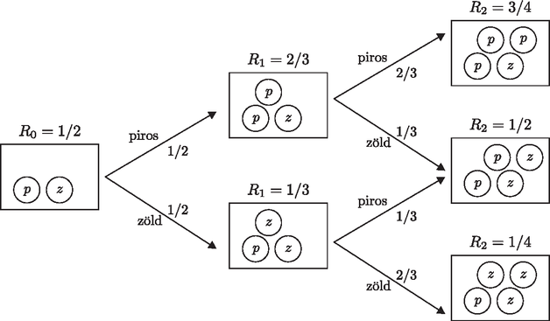
Vegyünk egy tálat (matematikusok ezt hagyományból urnának hívják), helyezzünk el benne két különböző színű golyót. Véletlenszerűen vegyünk ki egyet, majd tegyük vissza, és egy újabb golyót dobjunk mellé, oly módon, hogy az a tálból kiválasztott golyó színével legyen megegyező. A folyamatot tetszés szerinti ideig folytathatjuk. Az, hogy ugyanolyan színű golyóval növeljük minden esetben a tál tartalmát, a rendszer pozitív visszacsatolását jelenti. Tegyük fel, hogy egy fekete és egy fehér golyóval a tálban kezdünk. Csukott szemmel kiveszünk egy golyót, és a színének megfelelően kettőt helyezünk vissza. Ha fekete golyót vettünk ki, akkor két feketét teszünk vissza. Most két fekete és egy fehér van a tálban. Ezt a módszert követve a tálban lévő golyók színösszetétele idővel egy adott értékhez konvergál – meglehetősen gyorsan. Hogy mindenki értse, miről van szó, átvettem két ábrát a Kömal 2012-es szeptemberi számában található cikkből. Az első ábrán a kezdeti lépések és valószínűségek láthatók. (Igaz, az ábrákon piros és zöld golyó felirat van.).

A második ábrán a szerző által írt programmal kapott úgynevezett trajektóriákat látjuk, azaz azt, hová is vezet a véletlen eseményeken keresztüli folyamat jónéhány lépés után. Az algoritmusról általánosságban megállapíthatjuk azt, hogy a piros golyó húzásának éppen aktuális valószínűsége időben véletlenszerűen változik, ahogyan az urnában a piros golyók aránya az összes golyóhoz képest mindig más és más. Ugyanakkor, ahogy haladunk előre az időben, egyetlen golyó betételének hatása erre az arányra egyre kisebb és kisebb, hiszen az új golyó megjelenése az éppen aktuális arányt már egyre kevésbé tudja megváltoztatni.
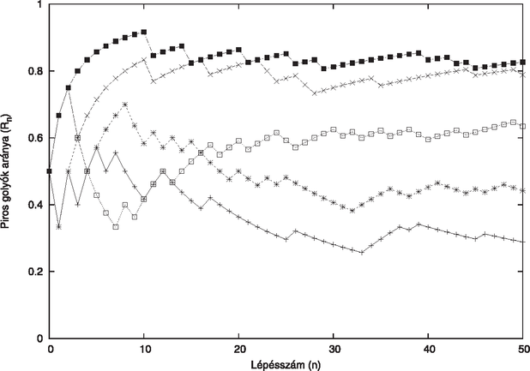

Összefoglalva, látható, hogy egyenlőségből indultunk ki, és ez már az első lépés után jelentősen felborul, azaz az esély az egyik golyó javára billen. A tálban (urnában) lévő golyók színösszetétele nagyon gyorsan konvergál az egyik szín javára, de merő véletlen, hogy melyik lesz az.
Ilyen folyamatokkal írható le a pozitív visszacsatolású rendszerekben minden változás, legyen az javulás, rosszabbodás stb. Átmeneti javulás lehetséges, hiszen húzhatunk a kevesebb számú golyókból is, de a nagyobb számúak előfordulási valószínűsége, amint láttuk,
drasztikusan nő.
Ez a modell jól alkalmazható vezetéselméleti területen, szervezeti, piaci kérdésekben, tőzsdei manőverekhez, stratégiai pontok felismerésére, a stabilitás és a rugalmasság váltására stb. Közismert példája a folyamatnak a „sztárcsinálás”, amikor az egyenlők közül hirtelen emelkedik ki a sztár, de hasonlóak a nagy karrierek, a váratlan csődök vagy a gazdasági csodák is. Már a bevezetőben is mutattam más példákat a Pólya-folyamatra – mindazok az esetek ilyenek, amikor hatalmas méretű megegyezések keletkeznek, szabványok születnek, tulajdonképpen „logikus magyarázat” nélkül.

- Bolyongás problémája
Egy másik Pólya nevéhez köthető, és egymás utáni véletlen események sorozatával foglalkozó probléma a bolyongás kérdése. (Angol elnevezése is tőle származik: random walk)
A legegyszerűbb egydimenziós esetben induljunk a számegyenes 0 pontjáról. Azonos valószínűséggel lépkedjünk egységnyit jobbra vagy balra. Pólya bebizonyította, hogy végtelen sok lépést feltételezve egyszer biztosan visszatérünk az origóba. Két dimenzió esetén, amikor az is véletlen, hogy melyik irányba lépünk, ugyanez a helyzet. Három vagy több dimenzió esetén a visszatérés valószínűségé már nem 1. Népszerűen ez úgy mondható el, hogy a részeg ember, ha össze-vissza megy is, előbb-utóbb megtalálja a házát, de egy részeg madár nem biztos, hogy visszatalál a fészkébe.
Nehogy azt gondolja bárki, aki még nem hallott a dologról, hogy a bolyongásnál az egyetlen kérdés a kezdőpontba való visszatalálás. Rendkívül nagy a témával foglalkozó tanulmányok vagy akár matekfeladatok száma. Kezdve a véges számú lépésekkel, annak vizsgálatával, hogy milyen távolságra jutunk átlagosan n lépés alatt. Hányszor térünk vissza? Milyen valószínűséggel jutunk n lépés alatt egy adott pontra? Mi történik magasabb dimenziók esetén? Mi van, ha korlátos tartományban lépkedhetünk, visszapattanva a határról? Mi van több bolyongó esetén, milyen valószínűséggel találkoznak újra (például a kezdőponton)?
De én mesélni jöttem, nem feladatokat adni, lazításul lássunk egy neten talált animációt a számegyenesen való bolyongásról (8).
https://www.geogebra.org/m/JcHgH5jC#material/jPlqaCFD
És mielőtt valaki azt hiszi, hogy ez csak matematikai játék, megnyugtathatom, hogy korántsem az. Használja a fizika, a szerencsejáték-ipar, a közgazdaságtan, a biológia, meglepő módon még a pszichológia is.
A második világháború idején arra használták a szimmetrikus bolyongásokban elért eredményeket, hogy a hadifoglyok szökésénél kiszámítsák (lévén, hogy idegen helyen tartották őket fogva, így mozgásukban meghatározottságot nem feltételezhetünk), hogy adott idő alatt milyen messzire juthattak.
Populációgenetikában véletlen bolyongással modellezik a genetikus sodródás jelenségét, vagyis azon evolúciós folyamatokat, melyek során egy adott populáció allélgyakoriságának (allél: a kromoszóma adott helyén elhelyezkedő gén variációja) változását csupán véletlenszerű események határozzák meg.
Pszichológiában a véletlen bolyongás pontosan jellemzi a kapcsolatot a döntés meghozásához szükséges idő és egy bizonyos döntés meghozásának valószínűsége között.
Fizikában a szimmetrikus bolyongások mint a Brown-mozgás egyszerű modelljei és mint gáz- és folyadékrészecskék véletlenszerű mozgásának szimulációi használatosak. A véletlen bolyongások a kvantumtérelmélet területén is fontos szerepet játszanak.
Matematikai biológiában a szimmetrikus bolyongásokat arra használják, hogy az egyedi állati mozgásokat leírják.
Az előadás elkészítése során bukkantam egy olyan cikkre az online Pénzügyi Szemlében, amelyet az MNB igazgatója írt, aki vitába száll azokkal a közgazdászokkal, akik egyes jegybanki előrejelzésekhez használt változók statisztikai tulajdonságait elemzik. A szerzők azt találták, hogy a vizsgált idősorok ún. véletlen bolyongást követnek, és ebből arra következtettek, hogy ezek a változók nem jelezhetők előre, így a prognózisokba történő beépítésükkel gyakran helytelen előrejelzéseket készített a jegybank. Az igazgató a vita során nem használ matematikai érveket. (Pontosabban szemléletes példájának kevés köze van a matematikához, ugyanis azt feltételezi, hogy részegünk, aki a kocsmában iszik, hosszabb idő elteltével is ott lesz megtalálható.)

- Csempézés
Végezetül megmutatom, hogy egy tisztán matematikai probléma, melyről már többször szó volt itt a táborban (a honlapon a 2012-s tábor 9.-es diákelőadása elérhető), hogyan inspirált egy világhírű művészt új alkotások készítésére.
A dologhoz tudni kell, hogy Pólya 1924-ben a síkban lévő kristályszimmetriákról írt cikket, ami szorosan kapcsolódik az úgynevezett csempézés problémájához. (Hozzá szeretném tenni, hogy a szakirodalomban a csempézés mellett a parkettázás, angolban a tapétázás kifejezést is használják.)
Mit is értünk csempézésen?
A végtelen sík hézag és átfedések nélküli lefedését.
A csempézés nem foglalkozik olyan lefedéssel, ahol minden elem más. Ettől tehát eltekintünk, és két esetet különböztetünk meg.
A klasszikus eset, amivel Pólya éveket foglalkozott, és amiről cikke szól, az, amikor létezik egy elemi cella, azaz olyan legkisebb alakzat, melynek eltolásával az egész síkot lefedhetjük.
Ebben az esetben az alakzat olyan szimmetriatulajdonságokkal rendelkezik (eltolás, forgatás, tükrözés), melyek egymásutánja alapján a síkban 17 féle elrendezés lehetséges. Másképp fogalmazva a sík kitöltésére összesen 17-féle, egymástól különböző módszer alkalmazható.
Létezik olyan lefedés is, amelynél az előbb definiált elemi cella nem létezik, azaz eltolási szimmetria nincs. Ilyen lefedéseket Penrose mutatott be később. (Erről szóltak a matektábori előadások is.)
De térjünk vissza az előadás tárgyához, az előző csempézéshez. Ezt a kristálytanban is használják. (A tér kitöltése egyébként ilyen módszerrel 230 féle módon lehetséges, ezért maradjunk inkább a síkkristályoknál.) Bemutatom, táblázatba foglalva, ezt a 17 féle transzformációs lehetőséget. Hogy a dolog könnyebben érthető legyen, mellékelek ezután még egy ábrát is mindehhez:
:

 | transzformáció | krisztallográfiai jelölés
1. | két nem párhuzamos eltolás | p1
2. | két párhuzamos csúsztatva tükrözés | pg
3. | két párhuzamos tükrözés (két tükrözés és egy eltolás) | pm
4. | egy tükrözés és egy párhuzamos csúsztatva tükrözés | cm
5. | 180°-os forgatások két irányban | p2
6. | egy tükrözés és egy csúsztatva tükrözés (tükrözés és 180°-os forgatás) | p2mg
7. | két merőleges csúsztatva tükrözés (csúsztatva forgatás és 180°-os forgatás | p2gg
8. | tükrözés egy téglalap négy oldalára | p2mm
9. | merőleges tükrözések és merőleges csúsztatva tükrözések (két merőleges tükrözés és egy 180°-os forgatás) | c2mm
10. | két 120°-os forgatás | p3
11. | tükrözések egy egyenlő oldalú háromszög oldalaira | p3m1
12. | egy tükrözés és egy 120°-os forgatás | p31m
13. | egy 180°-os forgatás és egy 90°-os forgatás | p4
14. | egy tükrözés és két 180°-os elforgatás | p4gm
15. | tükrözés egy 45°-45°-90°-os háromszög oldalaira | p4mm
16. | egy 180°-os elforgatás és egy 120°-os elforgatás | p6
17. | tükrözések egy 30°-60°-90°-os háromszög oldalaira | p6mm
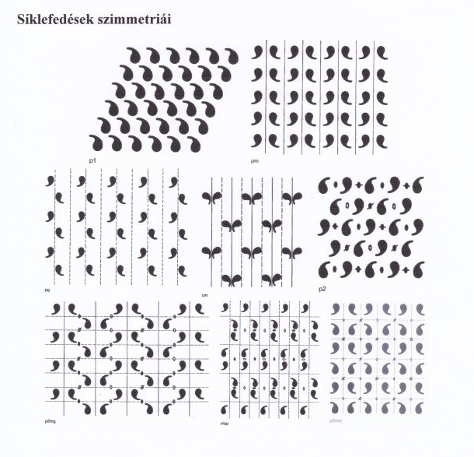
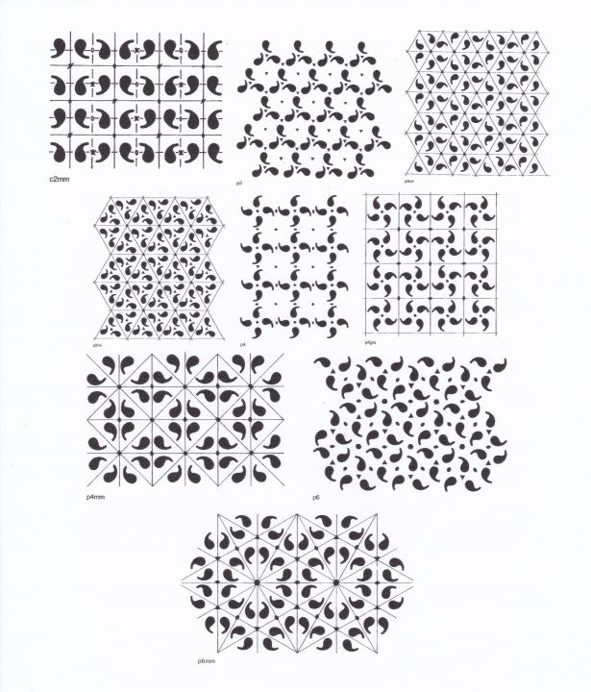

Pólya ezt a 17 csoportot bizonyította. (Meg kell jegyezni, hogy előtte ezt már az orosz Fedorov 1891-ben meghatározta, de Pólya az eredményt nem ismerte.) Cikkében minderről ábrát is közölt. (Ebben más jelöléseket használt.)
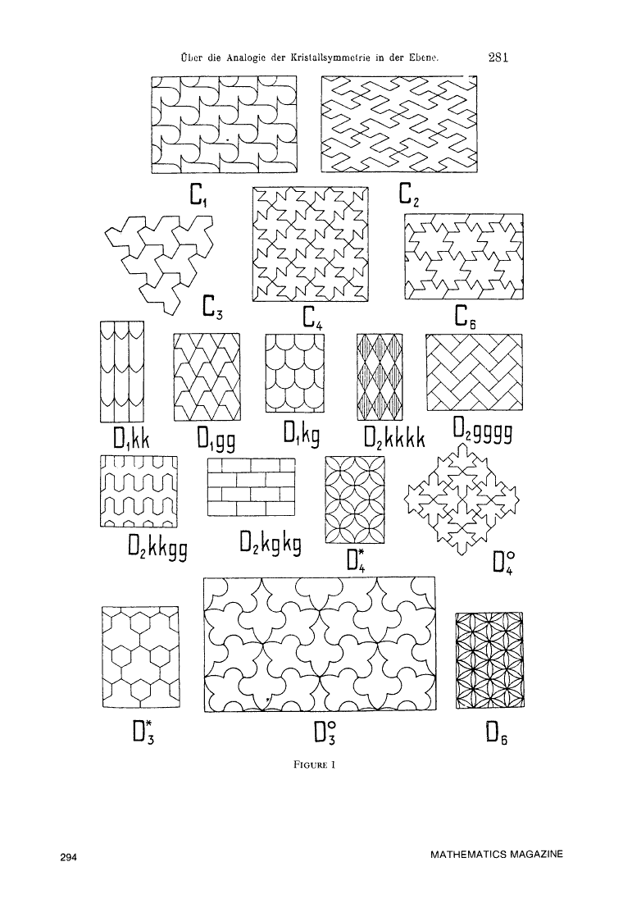
Itt lép be a történetbe egy azóta világhírűvé vált holland művész, Escher, akit talán azokról a képeiről ismertek leginkább, amelyeken általában lehetetlen építményeket ábrázolt. Lássuk közülük a Vízesés és Emelkedés és ereszkedés címűeket:

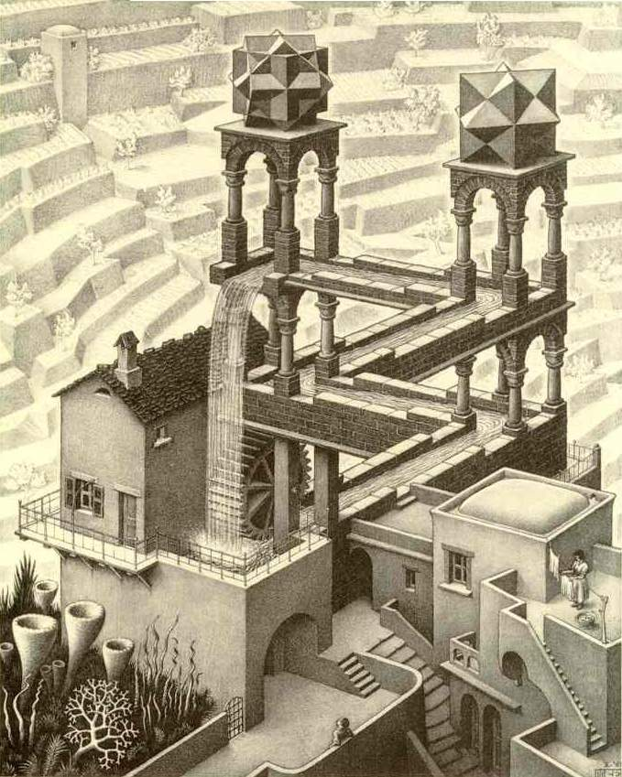

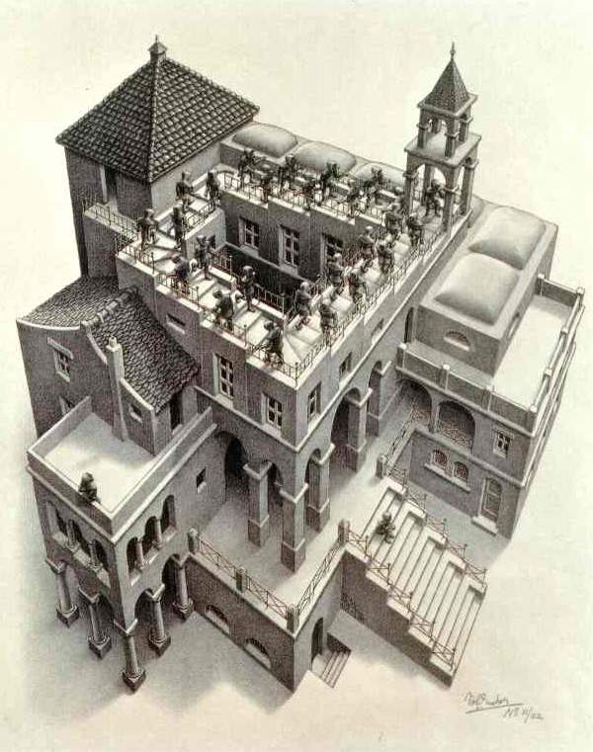

Eschert spanyolországi utazása során lenyűgözte a régi mór művészek geometriai tudása, és az arabok absztrakt síkelemekkel operáló tevékenységét megkísérelte alakokkal bővíteni. Pólya cikkére a művész testvére (aki földrajzot adott elő az egyetemen) hívta fel figyelmét. Levelezni kezdtek. Escher a matematikai részt nem értette, de a rajzokból ráérzett a kristálycsoport egyes elemeinek a geometriai tulajdonságaira, a periodikusságra, a szimmetriára, és a maga művészi módján Pólya rajzait átformálta, madarakat, kutyákat stb. helyezett rá Pólya ábráira, majd a színezés bevezetésével tovább is fejlesztette az ábrázolást. Mindjárt megmutatom mindezt rajzban, grafikában, de előtte hadd idézzem magát Eschert (10):
„E művek alapjául szolgáló eszmék nagyobbrészt arról a csodálatról és csodálkozásról tanúskodnak, mely engem a környező világ törvényszerűségei iránt elfog. Ha valaki valamin csodálkozik, egy csoda válik tudatossá benne. Amikor én érzéki módon, nyitottan állok szemben a rejtélyekkel, amelyek körülvesznek minket, és amikor megfigyeléseimet átgondolom, és elemzem, a matematika birodalmába jutok. Jóllehet semmiféle egzakt tudományos képzettségem és ismeretem nincs, mégis közelebb érzem magam a matematikusokhoz, mint tulajdonképpeni pályatársaimhoz.
Aki sima felületen szimmetriát kíván ábrázolni, annak három kristálytani alapelvet kell figyelembe vennie: az eltolást (transzláció), a tengelyforgást (rotáció) és a csúszó (csúsztatott) tükrözést. Aligha lehet megkísérelni e rövid áttekintésben a három alapelv kifejtését, mivel azonban a csúsztatott tükrözés három képemen is világosan felismerhető, ennek különös figyelmet kell szentelnem.”
Nézzük meg egy példán keresztül, hogy csinált Pólya ábrájából művészi képet Escher (5):
Az eredeti rajz, színezéssel:

Korai vázlat:

A végső kép:

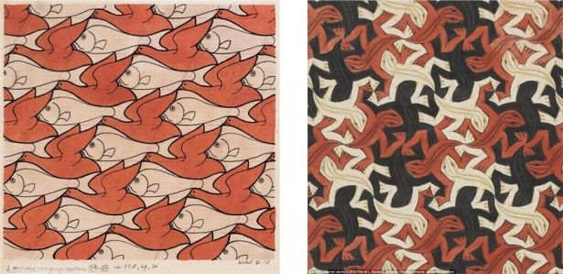
Ezután nézzünk meg néhány Escher rajzot, melyekhez a transzformáció jelölést is odaírta a cikk szerzője (9):
p1 és p2 mintázat

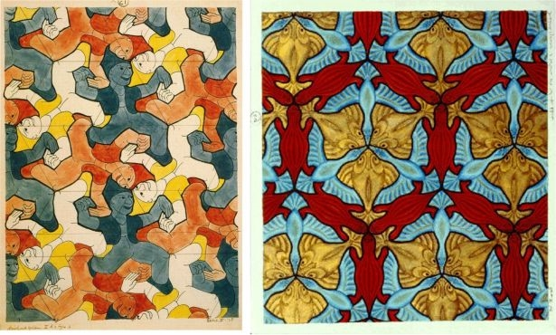
p3 és p3m1 mintázat

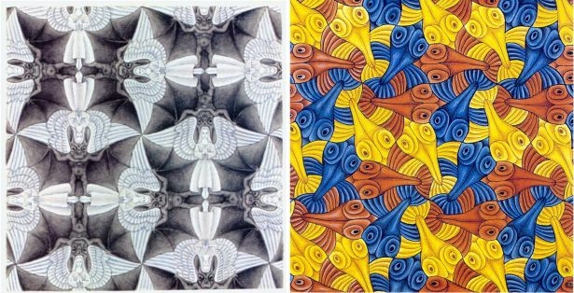
p4gm mintázat (egy angyal fele és egy denevér fele adja az elemi cellát) és p6 mintázat
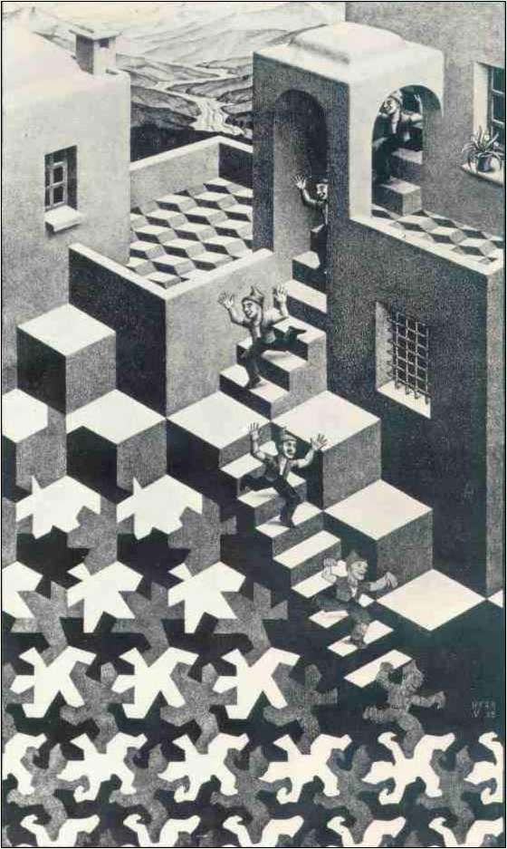
Megmutatom, hogy a fenti p3 „transzformációból” milyen képet készített a művész Körfogás címmel:

Így magyarázván képét könyvében (10):
Egy vidám fickó lép ki a házából a kép jobb felső oldalán. Miközben lefelé szalad a lépcsőn, elveszíti térszerűségét, és besodródik egy lapos, szürke, fehér és fekete síkokból álló mintába, társai közé. Ezek a síkidomok balra fent egyszerű rombuszokká alakulnak. Három rombusz kombinációja révén, melyek egy kockára emlékeztetnek, újra kialakul a térképzet. A kocka a házat határolja, amelyből ismét előbukkan a kis fickó. A terasz talaja ugyancsak a már ismert rombusz alakú csempékkel van kirakva. A hegyes táj tökéletes térhatású, míg az alsó rész periodikus mintája a szabadság kétdimenziós, maximális korlátozásáról tanúskodik.

Befejezésül még egy Escher grafika: Találkozás
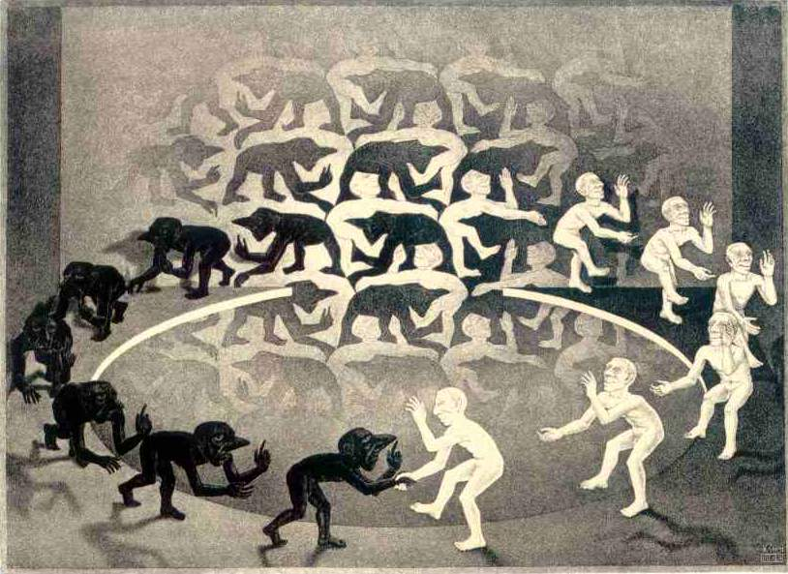
Ezt írja róla (10):
A hátsó fal felületéből fehér és fekete emberkék bonyolult mintázata emelkedik ki. Az élni vágyó lényeknek a mozgáshoz talajra van szükségük, terveződött hát a lábuk alá padló, középen kör alakú nyílással melyen keresztül a hátfal jó nagy darabja látható. Nemcsak arra kényszerülnek, hogy körben mozogjanak, hanem arra is, hogy az előtérben találkozzanak: egy fehér optimista, és egy fekete pesszimista, akik kezet nyújtanak egymásnak.
Irodalomjegyzék:
1) Pólya György: A gondolkodás iskolája
2) Pólya György: A problémamegoldás iskolája
3) dr. Czeizlel Endre: Matematikusok gének rejtélyek
4) J J O'Connor, E F Robertson http://www-groups.dcs.st-and.ac.uk/history/Biographies/Polya.html
5) dr. Kántor Sándorné munkái Pólyáról (ppt, cikkek)
6) dr. Gyarmati Péter: Bevezetés a gondolkodás iskolájába: A descartesi eszme és Pólya György http://freeweb.deltha.hu/gyarmati.dr.hu/lectures/descartes3.pdf
7) Rudas Anna: KöMaL, 2012. szeptember

8) Nagyné Szokol Ágnes, Nagy Mihály, Tari Judit: GeoGebra: Szimmetrikus bolyongás 2.
9) dr. Juhász István https://ado.hu/ado/szimmetriak-a-termeszetben-es-a-muveszetekben/
10) M. C. Escher: Grafikák és rajzok
11) Wikipédia

